

**每日市场报告**

**2025年9月19日** 

 **市场综述**

美国三大股指齐创收盘新高，道指涨0.27%，标普500指数涨0.48%，纳指涨0.94%。美元指数涨0.34%报97.37，非美货币多数下跌，欧元兑美元跌0.23%报1.1785，英镑兑美元跌0.52%报1.3554，美元兑日元涨0.68%报148.00，离岸人民币对美元跌64个基点报7.1087。国际油价小幅下跌，美油主力合约收跌0.61%，报63.31美元/桶；布伦特原油主力合约跌0.73%，报66.97美元/桶。国际贵金属期货普遍收跌，COMEX黄金期货跌1.07%报3678.2美元/盎司，COMEX白银期货跌0.12%报42.1美元/盎司。ICE原糖主力合约跌0.86%报16.13美分/磅，ICE棉花主力合约跌0.49%报66.92/磅。

图表1：全球主要股指涨跌幅（%）

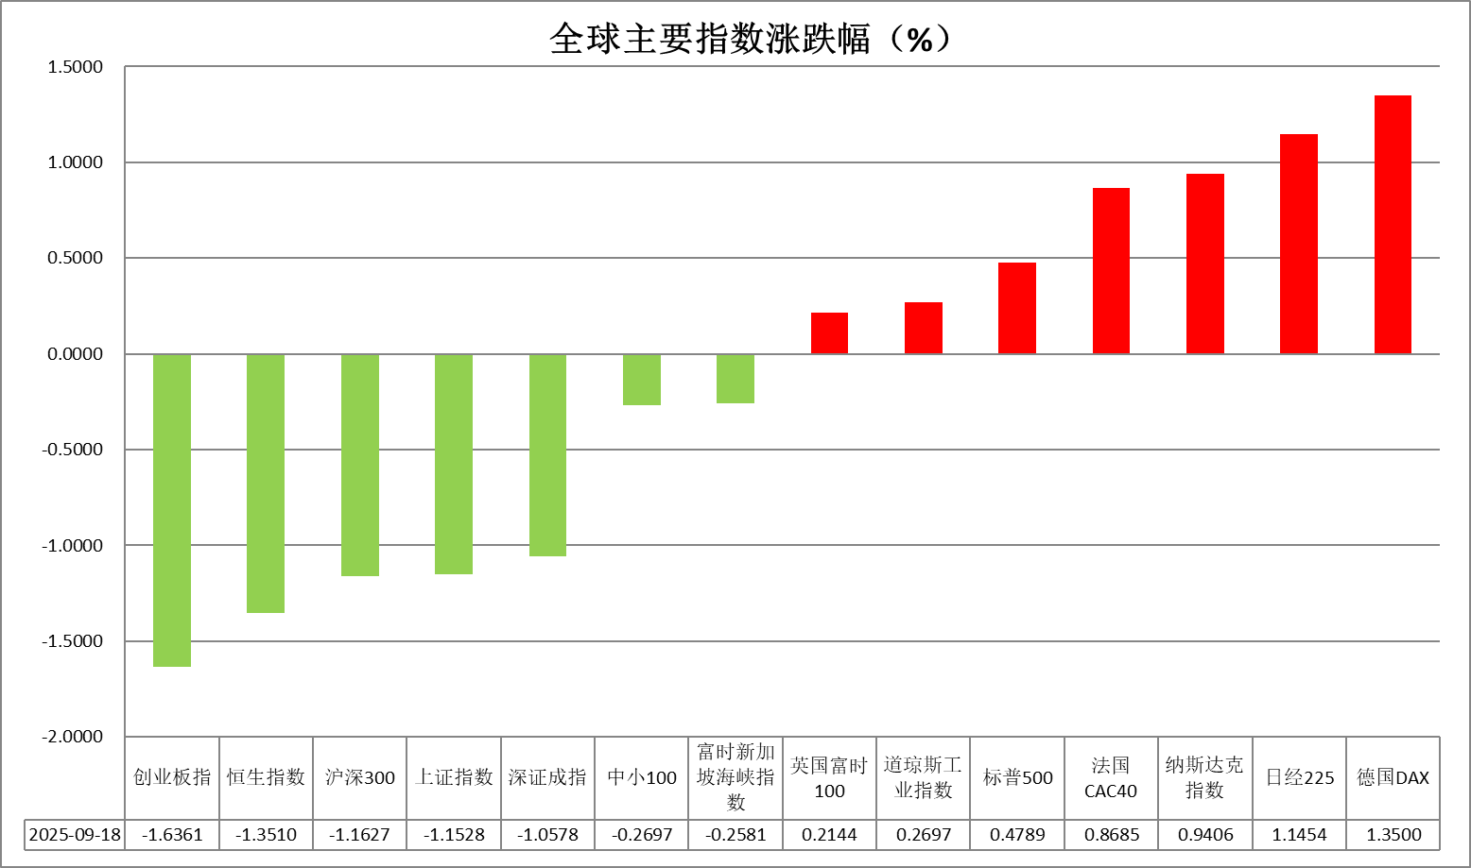

资料来源：公开资料整理、瑞达国际

* **消息回顾**

【美国总统特朗普和英国首相斯塔默签署美英科技合作协议。英国政府表示，美国科技公司对英国的投资可能帮助英国创造超过5000个工作岗位。】

【英国政府发布声明称，英国石油公司计划未来五年内每年在美国投资超36亿英镑，在全美范围内支持3万个就业岗位。与此同时，美国云服务提供商CoreWeave将在英国投资15亿英镑，用于扩大AI数据中心容量和运营，使其过去一年在英国的总投资达到25亿英镑。】

【美国上周初请失业金人数回落至23.1万人，创近四年来最大降幅，预期24万人，前值从26.3万人修正为26.4万人。尽管首次申请人数回落，持续申请失业救济人数仍维持在190万人这一关键水平之上，显示劳动力市场仍面临一定压力。】

【英国央行宣布维持利率在4%不变，并表示将未来12个月的量化紧缩规模从过去一年的1000亿英镑下调至700亿英镑，同时减少长期国债出售，以将对动荡债券市场的影响降至最低。】

 **今日关注**

|  |  |
| --- | --- |
| 时间 | 数据/事件 |

|  |  |  |
| --- | --- | --- |
| 2025/9/19 | 07:30 | 日本8月核心CPI年率 |
| 2025/9/19 | 14:30 | 日本央行行长植田和男召开货币政策新闻发布会。 |

* **观点汇总**

**美元指数**

隔夜，美元指数涨0.34%报97.37，非美货币多数下跌，欧元兑美元跌0.23%报1.1785，英镑兑美元跌0.52%报1.3554，美元兑日元涨0.68%报148.00。

宏观数据方面，美国上周初请失业金人数降至23.1万人，较前值26.3万人显著回落，创近四年来最大单周降幅，且低于市场预期的24万人。尽管首次申领失业救济人数有所改善，持续申领人数仍维持在190万人的关键水平之上，表明劳动力市场虽显现短期韧性，但内部结构仍存，难改整体疲软预期。美联储如期降息25个基点，政策声明中风险平衡措辞出现显著转变，首次明确承认"上半年经济增长放缓、就业增长放缓、失业率小幅上升、通胀持续高企"，新任理事米兰主张降息50个基点而投反对票。最新经济预测摘要(SEP)显示政策路径较6月预期小幅下移。2025年底联邦基金利率中值预测为3.6%，暗示今年还将有50-75基点的宽松空间。与此同时，通胀和劳动力市场预测重新调整：2025年整体PCE通胀率上修至3.0%，核心PCE至3.1%，表明去通胀进程放缓；失业率预计先升至4.5%再逐步回落至4.2%。鲍威尔将此次降息操作定性为"风险管理式降息"，整体语调谨慎偏鸽，承认劳动力市场疲软是宽松政策的合理依据，但在通胀保持粘性的情况下未释放激进降息信号。降息决策公布后，美元指数及10年美债收益率短线抬升，市场继续消化10月降息预期，美元或维持承压运行态势。

欧洲央行此前维持利率按兵不动，通胀数据趋于平稳，且经济增速保持稳健态势，降息周期接近尾声。随着外部贸易环境压力缓解，欧元区内经济预期趋于乐观，制造业活动呈现改善态势，PMI升至扩张区间，支撑欧元反弹。受政府公用事业补贴政策影响，日本消费者通胀节奏明显放缓，但仍持续位于央行目标水平之上。8月剔除生鲜食品的核心CPI同比上涨2.7%，较前值3.1%回落，符合市场预期中值，并创下去年11月以来最低增速。尽管如此，该通胀数据预计不会改变日本央行于同日作出的政策决议，市场普遍预期央行将维持现行利率水平，美元短线反弹压制日元走势。

图表1：美元指数走势图

**图表, 直方图

AI 生成的内容可能不正确。**

资料来源：Wind、瑞达国际

**S&P500**

截至9月18日，标普500指数上涨0.48%至6631.95点；迷你标普500主力合约上涨0.5%%至6698.75点。美国上周初请失业金人数回落至23.1万人，创近四年来最大降幅，预期24万人，前值从26.3万人修正为26.4万人。劳动市场呈现回暖，推动美股上行。此前美联储如期降息25个基点，将联邦基金利率下调至4.00%-4.25%，为年内首次降息，也是时隔9个月后重启降息。FOMC声明指出，就业方面的下行风险已上升，今年上半年经济增长有所放缓，通胀有所上升。会后发布会上美联储主席鲍威尔表示，此次降息是一次风险管理降息，没有必要快速调整利率，将逐次会议作出决策。美联储本次为鸽派声明，但会后讲话释放鹰派信号。在此期间美股剧烈波动，最终小幅收跌。整体来看，美联储采用鸽派声明加鹰派发布会的方式，旨在降低对市场的冲击。降息落地后，市场一定预期兑现的卖压。策略上，建议暂时观望。

图表2：S&P500走势图

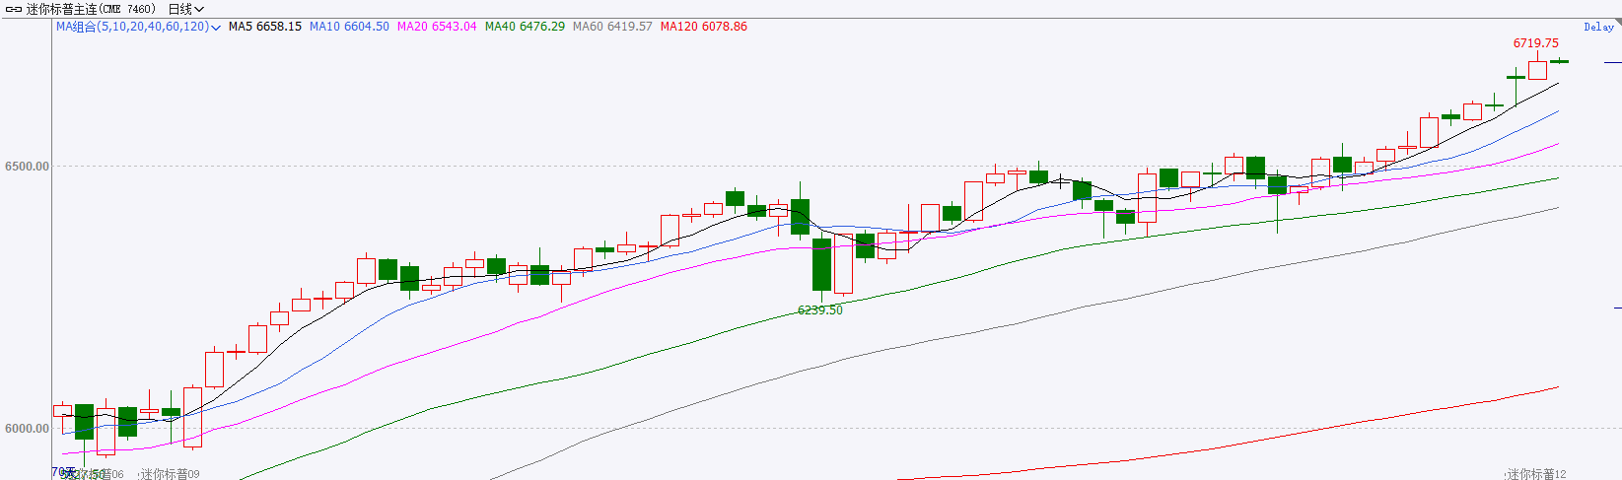

资料来源：Wind、瑞达国际

**富时中国A50**

截至9月18日，富时中国A50指数上下跌1.44%至14974.57；新交所富时A50期指主力合约上涨0.5%至15189。海外方面，美联储如预期降息25个基点，会后采取了鸽派声明与鹰派发布会相结合的方式，离岸人民币受消息影响先升后贬。国内方面，经济基本面，8月份，国内社零、固投、进出口、规上工业增加值增速均较前值明显回落且弱于市场预期，房地产市场亦呈现加速走弱态势；金融数据上，8月末M2同比增长8.8%，M1同比增长6%，M1-M2剪刀差大幅收窄，创2021年6月以来最低值，背后或反映出居民消费意愿的持续好转。整体来看，当前在业绩及政策真空期下，市场进入宏观数据验证阶段，8月经济数据仍然承压，房地产对固投产生明显拖累，以旧换新政策效果边际减弱也令社零承压，然而此前公布的金融数据显示出居民正由超额储蓄转向增加消费，由于金融数据有一定领先效果，预计将反映在后续的经济数据中。最后，虽然鲍威尔的鹰派言论令人民币短线承压，但点阵图显示年内还将有两次降息，后续人民币贬值压力预计减轻，也将为国内政策宽松提供空间。因此，股指长期仍具备上涨潜力。策略上，建议轻仓逢低买入。

图表3：富时中国A50走势图

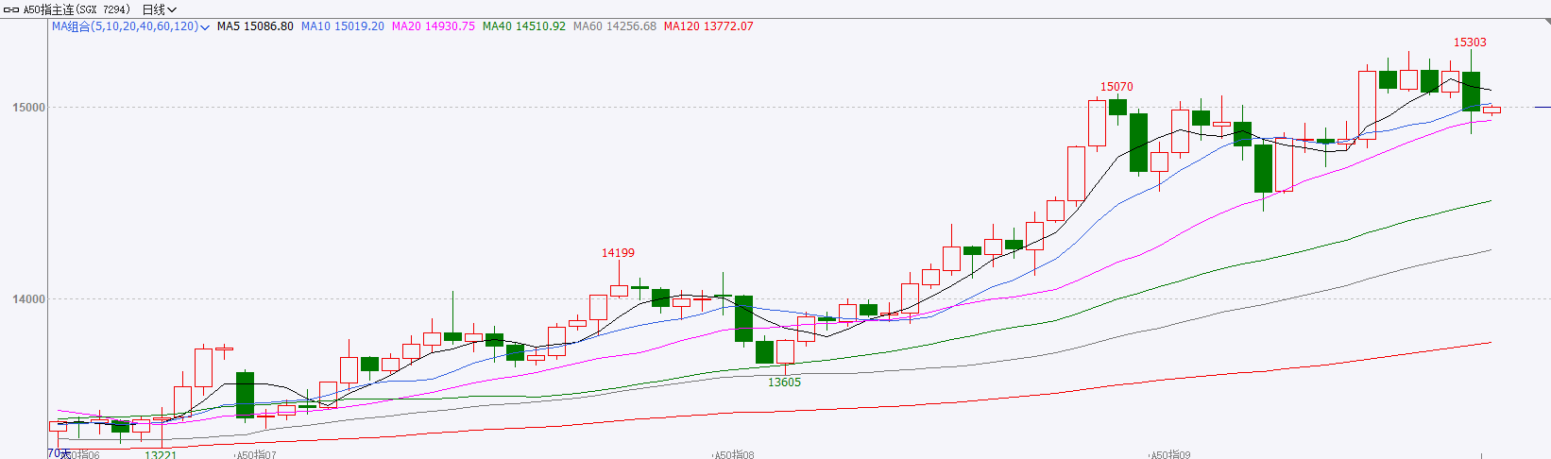

资料来源：Wind、瑞达国际

**铜**

隔夜COMEX铜震荡偏弱，报收4.6元/磅，涨跌幅-0.69%。国际方面，美国上周初请失业金人数回落至23.1万人，创近四年来最大降幅，预期24万人，前值从26.3万人修正为26.4万人。尽管首次申请人数回落，持续申请失业救济人数仍维持在190万人这一关键水平之上，显示劳动力市场仍面临一定压力。国内方面，科技部部长阴和俊在“高质量完成‘十四五’规划”系列主题新闻发布会上表示，“十四五”时期，我国科技投入持续增加，2024年全社会研发投入超3.6万亿元，较2020年增长48%；研发投入强度达到2.68%，超过欧盟国家平均水平；研发人员总量世界第一。库存方面，截至9月18日，COMEX铜库存为315206短吨，环比+2364短吨；LME铜库存为148875吨，环比-900吨；SHFE每日仓单32469吨，环比-822吨。美元美债方面，美元指数收复97关口，最终收涨0.35%，报97.36。基准的10年期美债收益率收报4.1080%，对美联储政策利率敏感的2年期美债收益率收报3.5740%。操作建议，纽铜主力合约轻仓逢低短多交易，仅供参考。

图表4：铜日线走势图

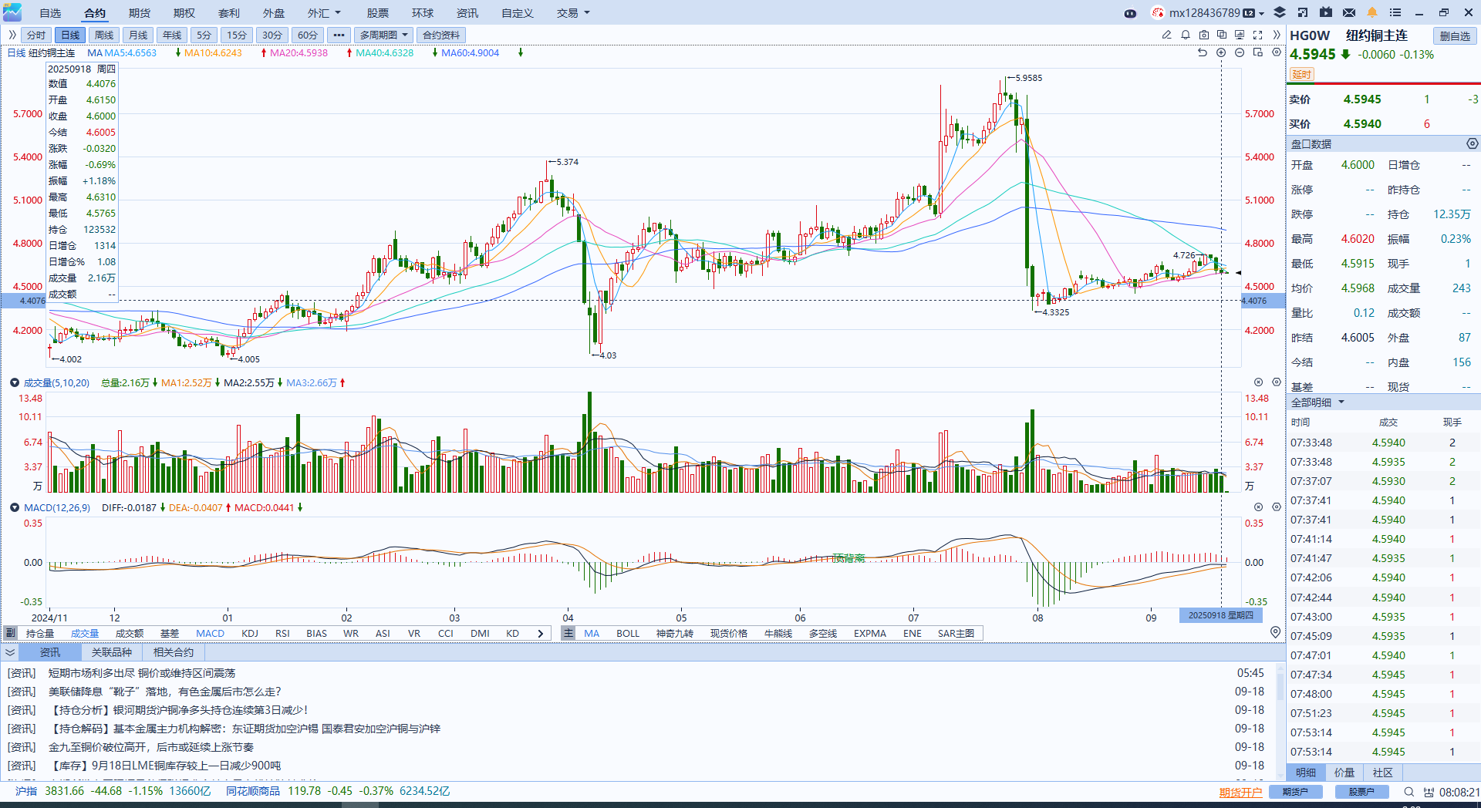

资料来源：Wind、瑞达国际

**黄金**

隔夜，国际贵金属期货普遍收跌，COMEX黄金期货跌1.07%报3678.2美元/盎司，COMEX白银期货跌0.12%报42.1美元/盎司，市场对于美联储会议表态的解读存在分歧，贵金属市场震荡加剧。此前美联储如期下调利率25基点，政策声明中对经济前景的判断出现显著转变，首次明确提及“上半年经济增长放缓、就业增长放缓、失业率小幅上升、通胀持续高企”表述，显示出对经济下行风险及通胀粘性的适度担忧，整体基调谨慎偏鸽。美国上周初请失业金人数录得近四年最大单周降幅。尽管首申数据有所改善，持续申领人数仍维持在190万关键水平上方，显示劳动力市场虽具短期韧性，但结构性问题依然存在，难以扭转整体放缓预期。FOMC降息决策公布后，贵金属市场维持承压回调态势，主要因为降息预期兑现导致多头资金流出，后续走势仍将取决于8月PCE个人消费支出数据的表现，以及联储官员后续的发言基调。短期来看，降息预期兑现后市场缺乏进一步的利多催化因素，导致部分多头资金流出，贵金属市场或进入震荡区间运行。策略方面，逢高轻仓试空，区间波段交易为主。COMEX黄金2512合约关注区间：3650-3700美元/盎司；COMEX白银2512合约关注区间：41.5-42.5美元/盎司。

图表5：COMEX黄金日线走势图

图表, 折线图, 直方图

AI 生成的内容可能不正确。

资料来源：Wind、瑞达国际

**ICE****棉花**

洲际交易所(ICE)棉花期货周四收低，受累于美元上涨。ICE 12月棉花期货合约下跌0.35美分，或0.52%，结算价报每磅66.90美分。

国际方面，据美国农业部(USDA)报告显示，9月4日止当周，美国当前年度棉花出口销售净增12.96万包，较前周减少47%，较前4周平均水平减少33%；当周美国棉花出口装运量13.02万包，较前周减少16%，较前4周平均水平减少2%。当周美国棉花出口签约量及装运量均减少明显。

美棉主力价格关注上方压力74美分/磅，下方支撑58美分/磅。建议 ICE 12月期棉短期暂时观望。

图表6：ICE美棉主力合约价格走势图

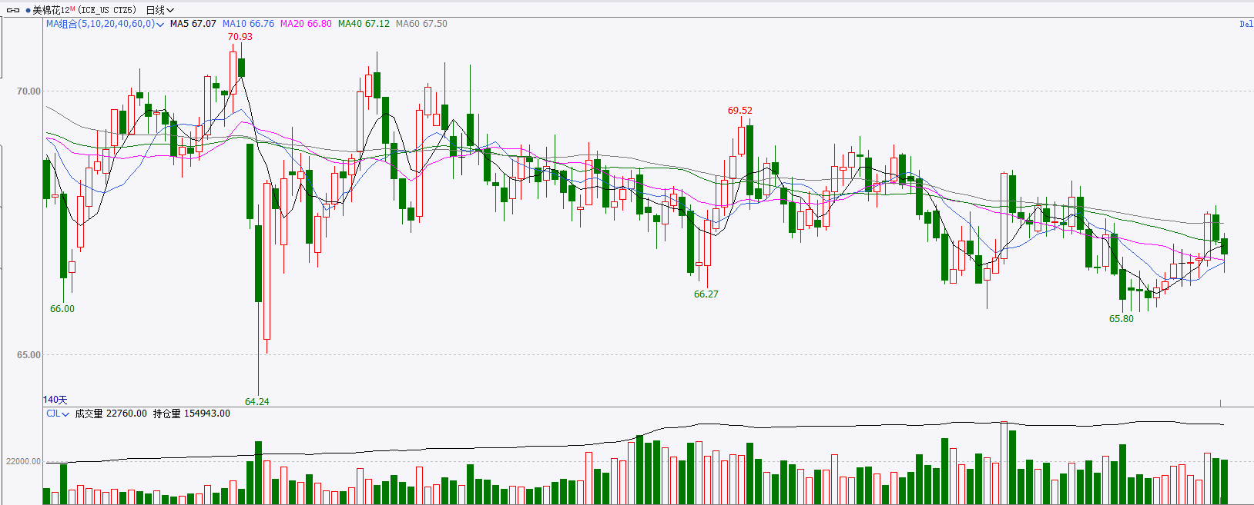

资料来源：Wind、瑞达国际

**ICE原糖**

洲际交易所(ICE)原糖期货周四下跌，盘中触及阶段低点，巴西中南部8月下半月糖和甘蔗产量数据大体符合市场预期。ICE交投最活跃的3月原糖期货收跌0.17美分，或1.0%，结算价报每磅16.10美分。

国际方面，行业组织Unica称，巴西中南部地区8月下半月的糖产量较去年同期增长18.21%至387万吨。甘蔗压榨量较上年同期增长10.68%，至5006万吨。

美糖主力价格关注上方压力17.6美分/磅，下方支撑15.00美分/磅。建议3月 ICE 期糖短期观望。

图表7：ICE原糖主力合约价格走势图

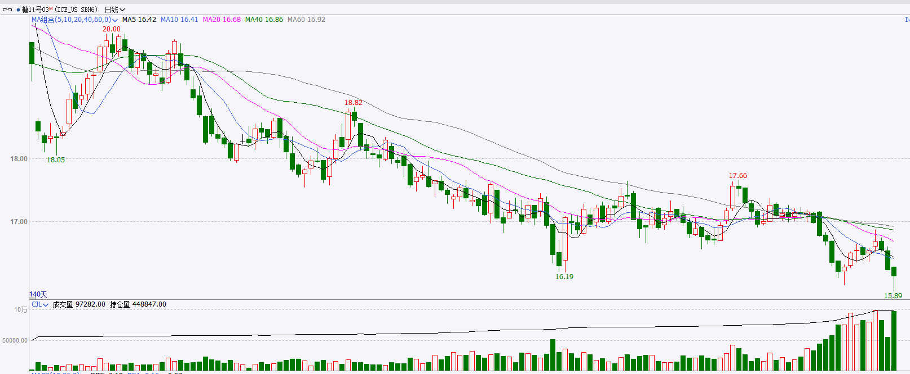

资料来源：Wind、瑞达国际

△ 免责声明

此报告由瑞达国际所编制。本报告采用之资料及意见均相信可靠及准确，但本公司并不对各分析或有关资料之可靠性及准确性作出全面性保证。本报告只供客户或读者作参考之用，客户或读者不应完全依靠本报告内容作为投资准则。

本报告之资料及意见如有任何更改，恕不另行通知。本报告并非及并无意图构成任何作价或招揽进行买卖本报告 提及的商品。本公司不会对任何因依靠本报告作出任何买卖而引致之任何损失承担任何责任。



24小时客服电话： 00852 - 25342000/86 - 13603059885

24小时传真电话： 00852 - 25632368

客服邮箱： cs@ruida- int . com

客服QQ： 203195058/2938472186

网址：www. ruida- int . com

地址: 香港湾仔菲林明道8号大同大厦17楼05 - 06室